Ministerio de Educación

Escuela Particular Bellas Luces

Módulo de Agropecuaria

5°

Cuestionario #8

**El Tractor**

Copia en tu cuaderno las respuestas. Páginas del libro 67 y 68.

1. ¿Qué es el tractor?

2. ¿Cómo está formado el tractor?

3. ¿Para qué está construido el tractor?

4. ¿Cómo se caracteriza el tractor?

5. ¿Qué ha disminuido el tractor?

6. ¿De qué se diferencia el tractor del motocultor?

7. ¿En que se transforma el motor del tractor?

8. ¿Qué permite el embargue del tractor?

9. ¿Qué permite la caja de cambios del tractor?

10. ¿Para qué sirve las ruedas del tractor?

11. ¿Dónde está situado el asiento del conductor del tractor?

12. ¿Qué permite el sistema de brazos hidráulicos del tractor?

13. ¿Qué es la toma de fuerza en el tractor?

14. ¿Qué es el carenado del tractor?

15. ¿Qué es el sistema de luces del tractor?

**Taller #8**

**Investiga y copia en tu cuaderno la respuesta. Este trabajo debe llevar hoja de presentación.**

1. ¿De qué manera el tractor puede ayudar al campesino de las zonas rurales?
2. ¿En qué actividad las maquinarias agrícolas no pueden reemplazar a las herramientas?
3. Investigue en Internet los diferentes tipos de rastras de discos y de sembradores y sus funciones.

Páginas del libro 67

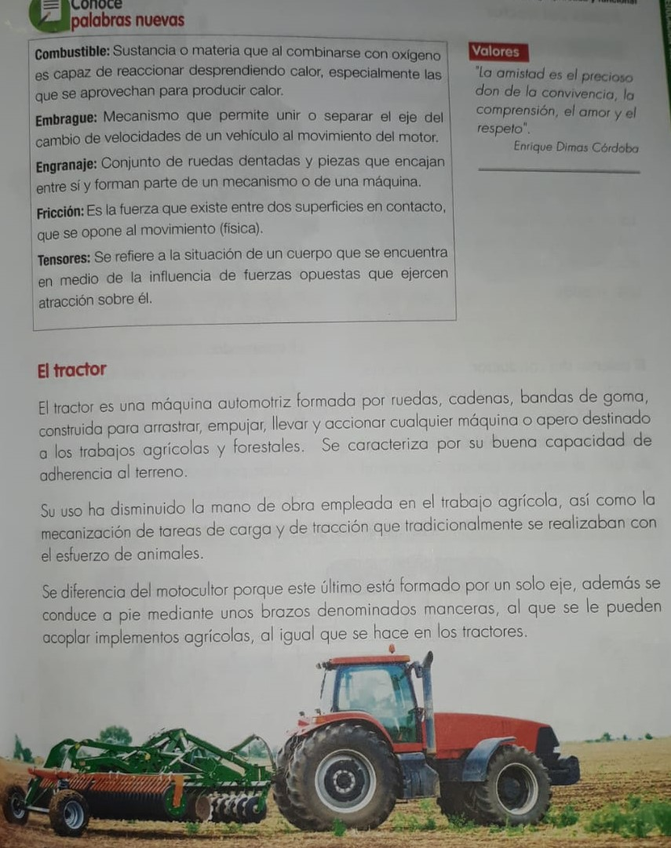

Página del libro 68

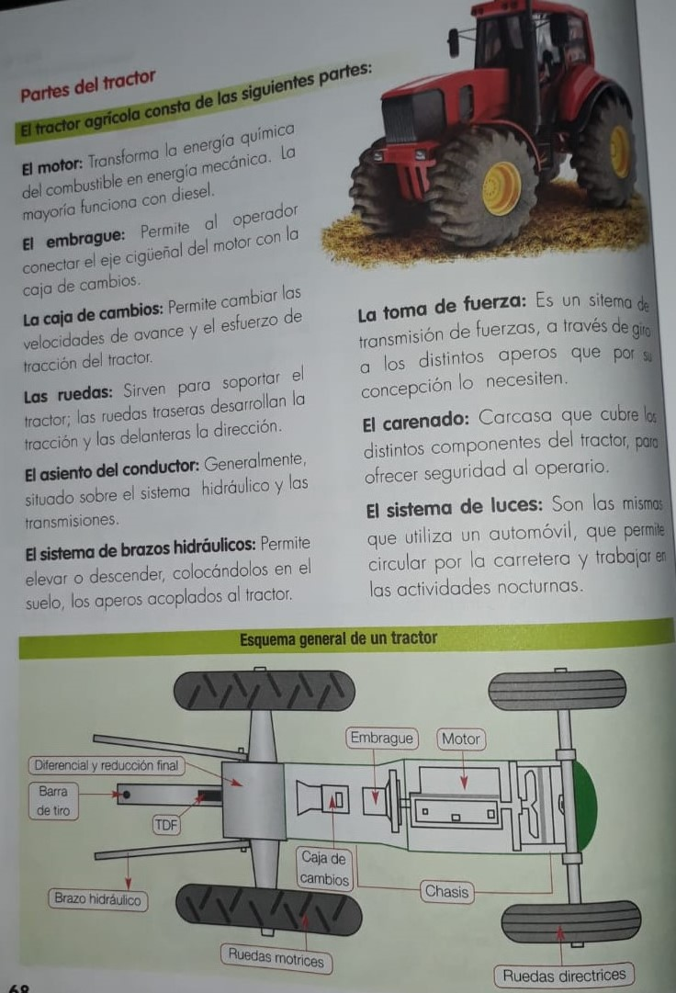

Ministerio de Educación

Escuela Particular Bellas Luces

Módulo de Agropecuaria

5°

Cuestionario #9

**Tipos de Tractor**

Copia en tu cuaderno las respuestas. Páginas del libro 69, 70 y 72

1. ¿Para qué se utilizan los tractores de cadenas o de oruga?

2. ¿Qué son tractor enllantado?

3. ¿Qué son los equipos agrícolas?

4. ¿Qué es el arado?

5. ¿Cómo está compuesto el arado?

6. Mencione los tipos de arados

7. ¿Qué es la rastra?

8. ¿Cómo esta formados la rastra?

9. ¿Qué es el surcador?

10. ¿En dónde es muy utilizado el surcado?

11. ¿Qué es la segadora?

Taller #9

**Elabora la página 72 del libro. Lee y analiza el siguiente ejercicio.**

**Utiliza colores en la sopa de letra.**

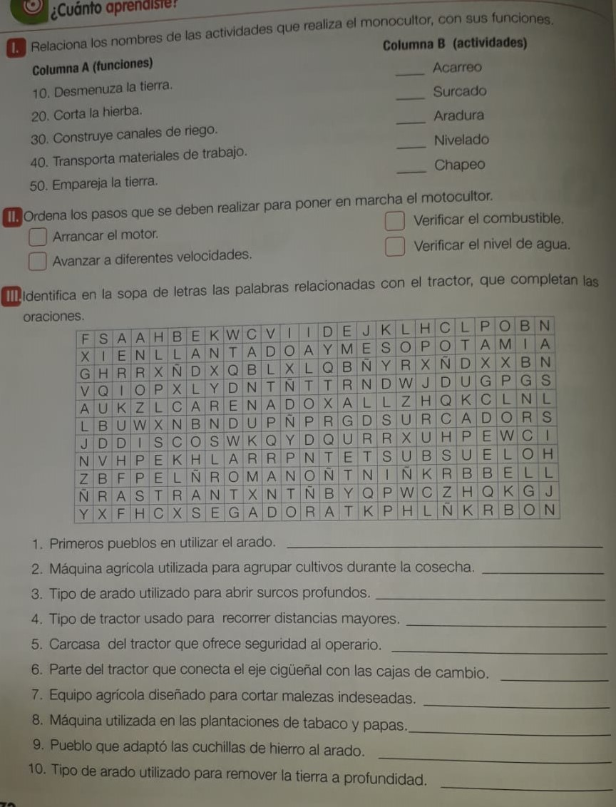

Pagina del libro 69

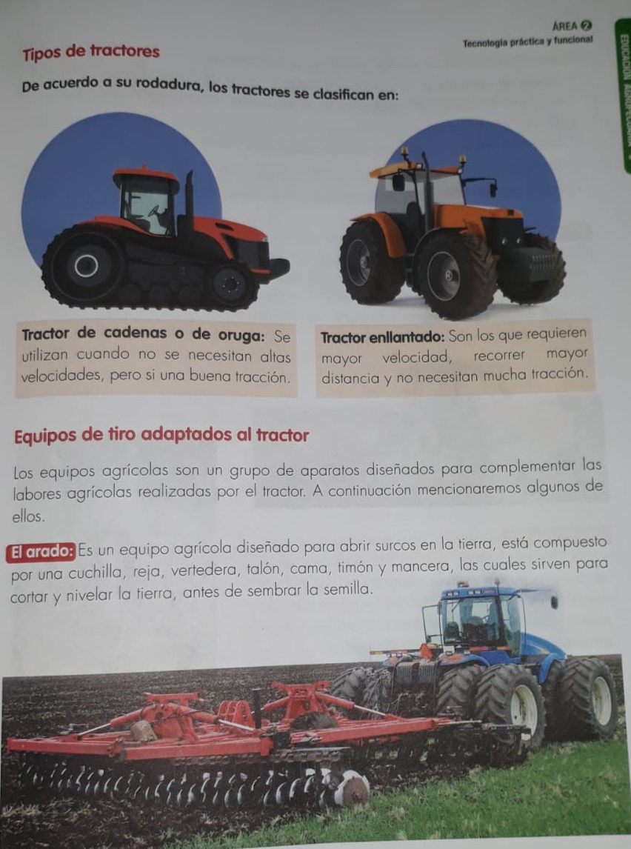

Pagina del libro 70

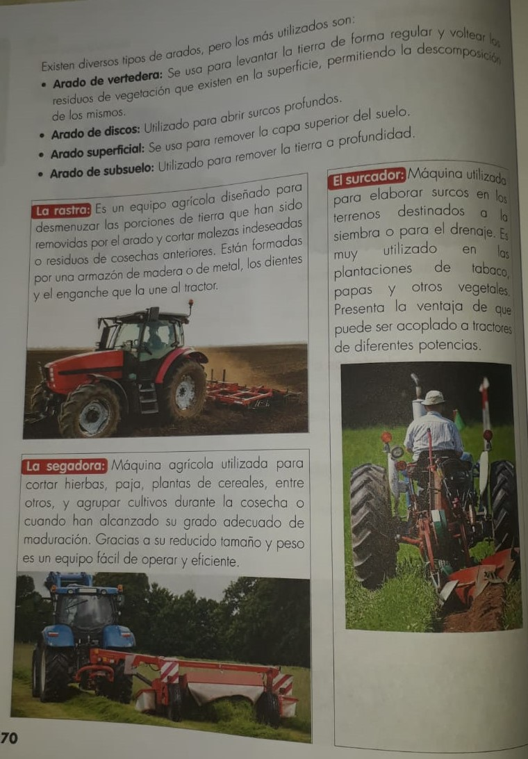

Ministerio de Educación

Educación Particular

Centro Educativo: Bellas Luces San Miguelito Fecha:08 al 18/06

Profesor: Marcela Abrego

**Módulo Bisemanal**

Asignatura: Agropecuaria Nivel: 5°

1ª Semana

|  |  |  |  |  |
| --- | --- | --- | --- | --- |
| Objetivos de Aprendizaje | Contenido | Actividades | Recursos didácticos | Evaluación |
| 1.Explicar la función y partes del tractor | 1.El Tractor | 1.Atendera indicaciones generales  2.Realizara una lluvia de idea con la maestra en el zoom.  3.Copiara en su cuaderno el cuestionario que se le enviara por vía WhatsApp.  4.Leerá y contestará las preguntas que se les asigne.  5 Investigara unas series de preguntas sobre el tractor.  6.Aclarara dudas si las hay. | 1.Libro  2.Cuaderno  3.Boligrafo  4.Clases virtuales | Diagnostica  Formativa  Sumativa |

2ª Semana

|  |  |  |  |  |
| --- | --- | --- | --- | --- |
| Objetivos de Aprendizaje | Contenido | Actividades | Recursos didácticos | Evaluación |
| 1.Identificar las características de los tipos de tractor. | 1.Los tipos de tractor | 1.Atendera indicaciones generales  2.Realizara una lluvia de idea con la maestra en el zoom.  3.Copiara en su cuaderno el cuestionario que se le enviara por vía WhatsApp.  4.Investigara por internet o libros los diferentes tipos de rastra.  5.Aclarara dudas si las hay. | 1.Libro  2.Cuaderno  3.Boligrafo  4.Clases virtuales  5.goma  6.tijera | Diagnostica  Formativa  Sumativa |

**Ahora bien, la fe es la garantía de lo que se espera, la certeza de lo que no se ve.** [**Hebreos 11:1**](https://dailyverses.net/es/hebreos/11/1)